**Design dan Manajemen Jaringan**

Kamis, 31 Maret 2011 : 19:00

tanggal tua ya sekarang, pas dapet kuliah yang maut...materinya buagus, tapi sayank dosenku penyampaiannya kurang sip...hehehe...pis pak taufiq,,,dia ne sak pinter2nya dosen di unmuh jember ekadibi'in...  
  
tadi belajar jaringan OSPF,,,puh, apaan tuh,,,ne coba liat gambar design jaringannya...

[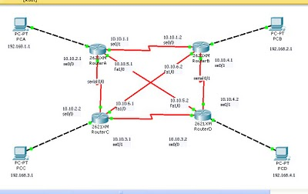](http://2.bp.blogspot.com/-5Z-zdwmOiJw/TZSSbn8JFzI/AAAAAAAAClo/RrjoWIOo0bI/s1600/kamis.jpg)

**Gambar 1 :** *Design Jaringan dengan 4 Router dan Kabel Menyilang*

wah, pas banget, kuliahnya jam 18.00, aku datengnya telat, abis dah, rada gak nyambung baru dateng, untungnya punya temen maut,,,mas endik wintoko <http://www.facebook.com/endyk.blanc> wong jawi ne...  
  
terus sedikit rada bingung juga dengan pemilihan ROUTERnya, aku pake packet tracer 5.3, dosenku pake 5.2, dan si endik ne masih pake 5.0, puh,,,koq beda...sedikit pengetahuan tentang router...

[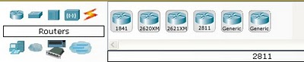](http://2.bp.blogspot.com/-Csq6oMJUt4Y/TZSTLqIlhAI/AAAAAAAAClw/AjZXIJbYA1s/s1600/kamis%2B2.jpg)

**Gambar 2 :** *Router*

**tuh macem2nya router :**

* 1841 --&gt; dosenku bilang itu tipe lama sudah jarang dipake
* 2620XM --&gt; ini yang tipe baru, terus ketika aku tanya apa bedanya dengan disampingnya?
* 2621XM --&gt; ini yang aku maksud, dosenku bilang, ini bedanya di processor dan modulnya saja,,,coba kita liat yuk...

Eits, cara liatnya bisa kan,,,tuh bedanya pada interfacenya kalo yang 2620XM interfacenya cuman 1, kalo yang atunya lagi itu 2, nah, praktek berikutnya yang akan kita pake adalah 2621XM.  
  
Oke guys, tunggu artikel lanjutan berikutnya ya...semangat2...